РЕСПУБЛИКА КАРЕЛИЯ
СОВЕТ ЛАХДЕНПОХСКОГО ГОРОДСКОГО ПОСЕЛЕНИЯ

XXVI ЗАСЕДАНИЕ V СОЗЫВА

РЕШЕНИЕ

04 февраля 2022 года XXVI/№ 137 - V

г. Лахденпохья

Об установлении границ территории для осуществления территориального общественного самоуправления в Лахденпохском городском поселении

Рассмотрев обращение инициативной группы об установлении границ территории создаваемого территориального общественного самоуправления (ТОС) в Лахденпохское городское поселение, руководствуясь Федеральным законом от 6 октября 2003 года № 131-ФЗ «Об общих принципах организации местного самоуправления в Российской Федерации», Уставом Лахденпохского городского поселения, Положением «О территориальном общественном самоуправлении в Лахденпохском городском поселении», утвержденным Решением Совета Лахденпохского городского поселения от 13.03.2019 № VII/№ 59-IV, Совет Лахденпохского городского поселения
Р Е Ш И Л:

1. Установить границы территории для осуществления территориального общественного самоуправления (ТОС) в пределах территории Лахденпохского городского поселения, согласно Приложению № 1.
2. Контроль за исполнением настоящего решения возложить на Администрацию Лахденпохского муниципального района.
3. Опубликовать настоящее решение путем размещения официального текста в информационно-телекоммуникационной сети «Интернет» на официальном сайте Лахденпохского городского поселения и в газете «Вести Приладожья».
4. Настоящее решение вступает в силу с момента его опубликования.

Глава
Лахденпохского городского поселения,
Председатель Совета
Лахденпохского городского поселения Казымов М.К.
Приложение № 1
Утверждено решением
Совета Лахденпохского городского поселения
от 04 февраля 2022 года № XXVI/№ 137 - V

СХЕМА
границ, на которой предполагается осуществление территориального общественного самоуправления (ТОС)
ТОС «Хутор Заозерная»
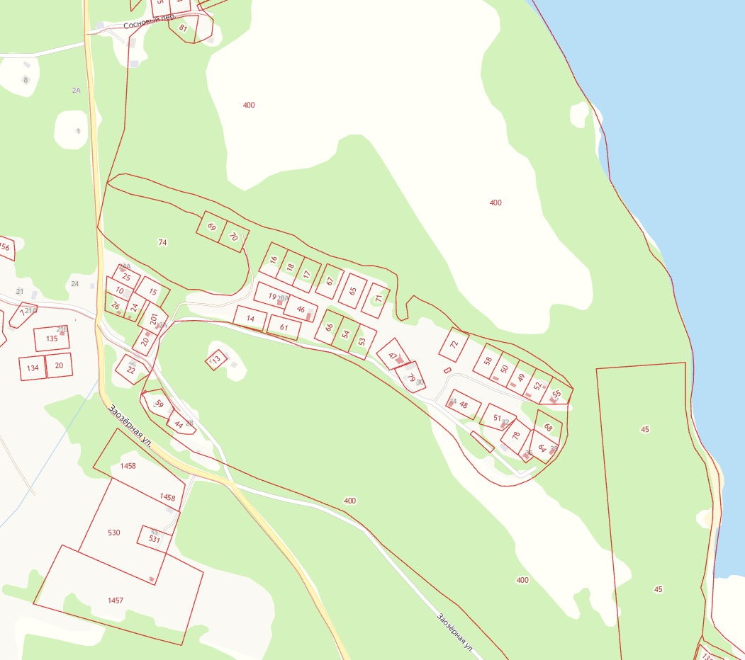

Республика Карелия, Лахденпохский район, г.Лахденпохья, ул.Заозерная
Зона жилой застройки индивидуального жилого строительства в пределах кадастрового квартала 10:12:0011004

